W2. PRZEKSZTAŁTNIKI SIECIOWE 1 ( AC/DC; AC/AC)

Ta wielka grupa swą nazwę wywodzi z tego, że dołączone bezpośrednio do sieci lub systemu energetycznego o napięciu przemiennym 50/60 Hz i w dominującej liczbie przypadków służy do pobierania energii z tego systemu na potrzeby jednego lub grupy odbiorów. W niektórych przypadkach jest konieczne zwracanie energii z odbiorników do sieci i odpowiednie rodzaje przekształtników dają takie możliwości. Przestudiowanie charakterystycznych układów współpracujących z siecią da okazję do poznania zagadnień związanych z tą grupą. Następujące reprezentatywne przekształtniki w wersji 1 i 3 fazowej będą omówione na wykładach W2 i W3:
- prostowniki diodowe niesterowane
- sterowniki napięcia przemiennego
- prostowniki tyrystorowe sterowane fazowo
Nadto będą rozpatrzone następujące zagadnienia:
- proces komutacji i jego wpływ na właściwości przekształtnika
- oddziaływanie przekształtników na sieć - współczynnik mocy
- moc pozorna moc instalowana

PROSTOWNIKI DIODOWE (NIESTEROWANE) [L6: str 79-117]
Prostownik 1- fazowy
Analizowane są układy jak na rys. 2.1. Praca przy odbiorniku LE(R≈0) odpowiada typowym warunkom pracy np. zasilacza z dużym kondensatorem filtrującym.


Rys.2.1. Schematy jednofazowych dwupulsowych prostowników a) układ z podwójnym (dwufazowym*) źródłem b) układ mostkowy
Pytanie: Jak zrealizować źródło dwufazowe za pomocą transformatora wielouzwojeniowego

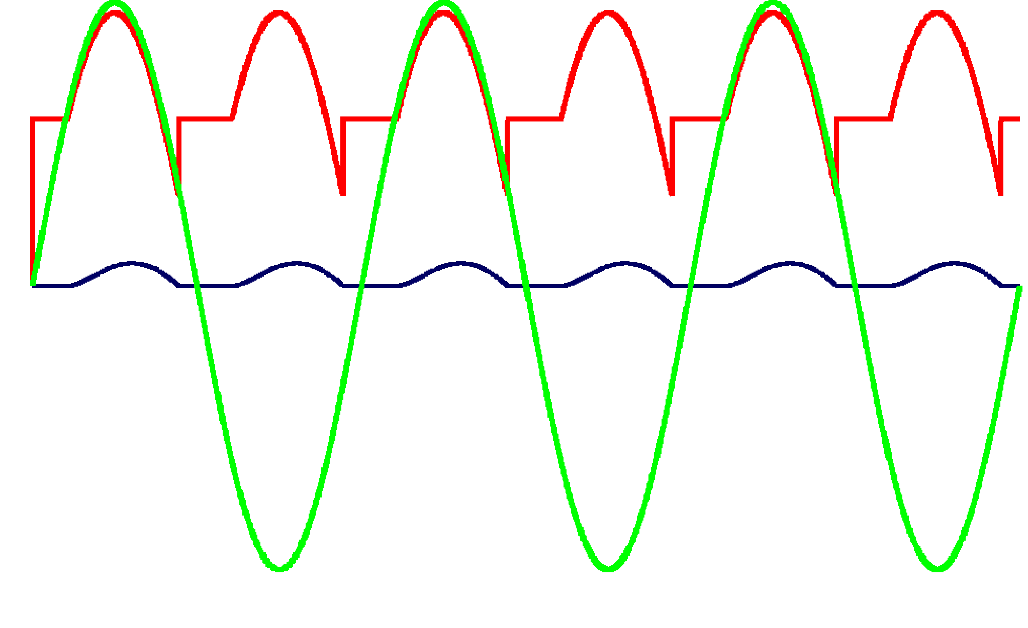
Rys.2.2. Przebiegi napięcia i prądu odbiornika w układzie wg. rys 1.a w warunkach impulsowego prądu

a) Praca przy LE (Ro≈0)
Przy impulsowym prądzie odbiornika obowiązują następujące równania
$$\begin{aligned}U_{L1}(t)=U_{\text{Lm}}\text{sin}ωt \\ L_{o}\frac{{\text{di}}_{o}}{\text{dt}}=U_{L1}(t)−E_{o} \\ i_{o}(t)=\frac{U_{\text{Lm}}}{L_{o}ω}(\text{cos}α−ωt)−\frac{E_{o}}{L_{o}ω}(ωt−α)\end{aligned}$$
W stanie ustalonym napięcie średnie na indukcyjności jest równe 0
$1/L\int_{t1}^{t3}{u_{\text{Ld}}(t)\text{dt}}=\int_{i(t1)}^{i(t3)}{\text{di}=}0$
gdzie t1 – czas przejścia diody do przewodzenia, t3 – czas wyłączenia diody
przy czym t1 = arccos (E_{o}/U_{Lm}).
Wartość średnia prądu odbiornika jest związana z wartością napięcia wewnętrznego odbiornika zależnością
$I_{o(\text{AV})}=\frac{U_{\text{Lm}}}{2{πL}_{o}ω}\left(\frac{U_{\text{Lm}}}{E_{o}}(1−\text{cos}λ)−\frac{E_{o}λ^{2}}{2U_{\text{Lm}}}\right)$ gdzie λ = ω(t3-t1)
Najmniejsza wartośc napięcia Eo w tym trybie jest równa wartości sredniej przy prostowaniu pełnookresowym (granica impulsowego i ciągłego prądu odbiornika)
$$\frac{2}{T}\int_{0}^{T/2}{\sqrt{2}U_{l1m}\text{sin}ω\text{tdt}}=\frac{2\sqrt{2}}{π}U_{l1(\text{RMS})}≃0,9U_{l1(\text{RMS})}$$
b) Praca przy L C (filtr wyjściowy - najczęstsze zastosowanie prostownika jako zasilacza DC )

Rys.2.3. Prostownik jednofazowy z kondensatorem filtrującym

Rozwiązanie równań:
$|u_{L}|=r_{L}i_{L}+L_{L}\frac{{\text{di}}_{L}}{\text{dt}}+u_{d}$...$i_{d}=C\frac{{\text{du}}_{d}}{\text{dt}}+\frac{u_{d}}{R}$
Postać macierzowa zmiennych stanu:
$$\overset{}{x}=\text{Ax}+\text{by}$$
Rozwiazanie przy pomocy integratorów
$$i_{L}=\frac{1}{L_{L}}\int_{0}^{t}{(|u_{L}|−r_{L}i_{L}−u_{d})\text{dt}}$$
$$u_{d}=\frac{1}{C}\int_{0}^{t}{(\text{id}−\frac{u_{d}}{R})\text{dt}}$$
rozwiązywane dla i >0. Przykładowe rozwiązanie dla wybranych parametrów podano na rys. 2.4.
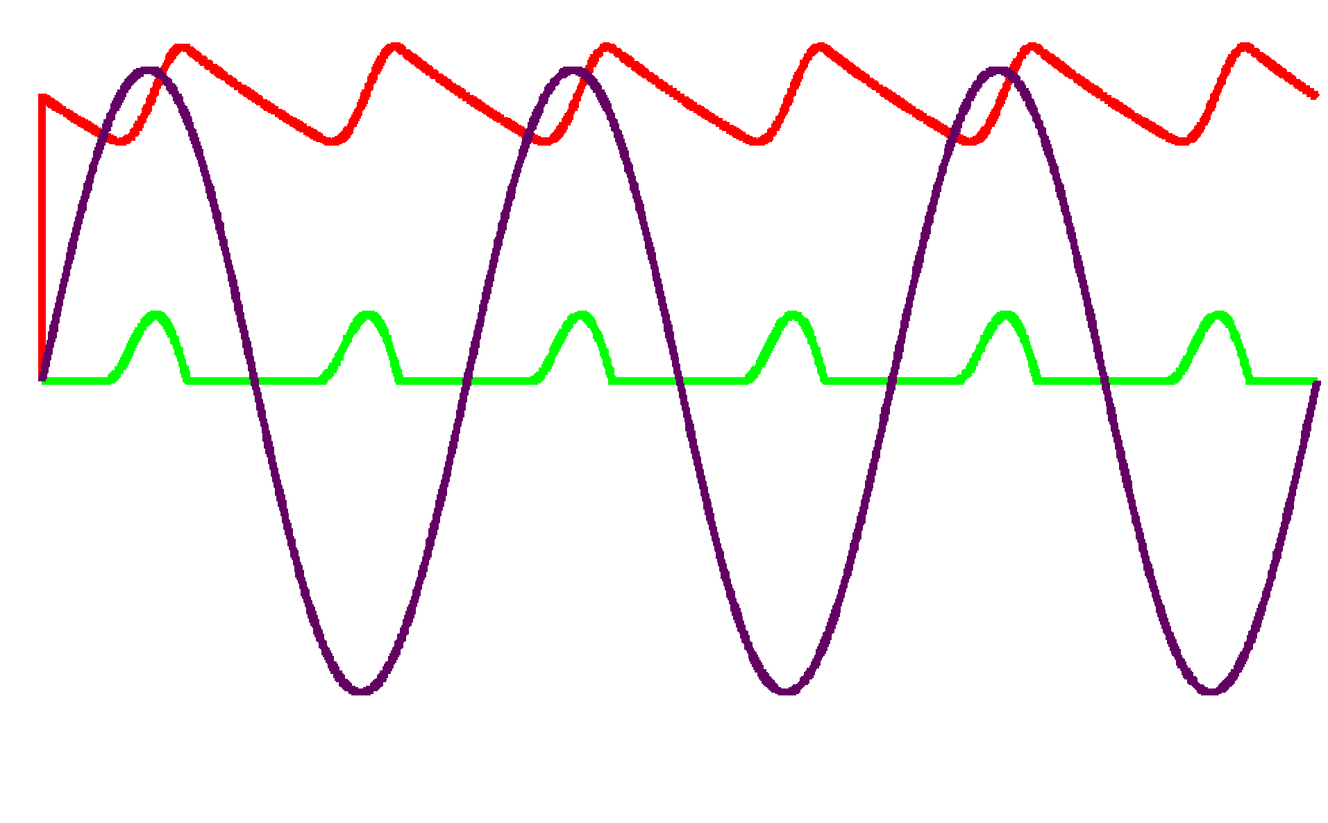

Rys.2.4. Przykładowe przebiegi wyznaczone dla obwodu na rys. 4

Przy pomocy symulatora dla podanego przykładu zostało wyznaczone spektrum harmonicznych prądu wejściowego (prądu linii zasilającej). Zaprezentowano je na rys..2 5
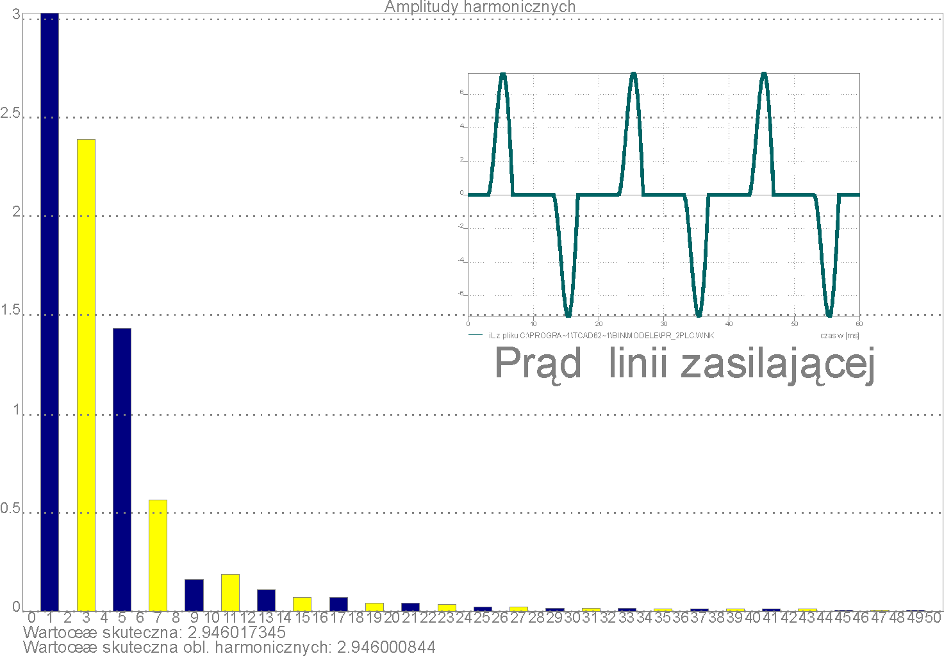

Rys.2.5. Wykres spektralny przebiegu prądu liniowego z przykładu dla rys.2.4.
Przykładowe wyliczenie parametrów
Amlituda 1 harmonicznej prądu dla danych z rys.2.4 i 2.5 I_{L1m} = 3,05 A.
Wartość skuteczna tej harmonicznej I_{L1RSM} =I_{L1m} / √2 = 2,15A .
Wartośc skuteczna całkowitego prądu I_{LRSM} = 2.95A.
Na podstawie wzoru z W1 wyznaczono wartość THD dla przykładowego przebiegu prądu
$$\text{THD}=\frac{\sqrt{2,{\text{95}}^{2}−2,{\text{15}}^{2}}}{2,\text{15}}\text{100}\text{\%}=\text{93},9\text{\%}$$
Pytania:
Dlaczego przewodzenie impulsowe w odbiorniku jest dopuszczalna tylko przy niewielkiej jego mocy
Do jakiej wartości zdąża napięcie średnie na wyjściu filtru pojemnościowego jeżeli wartość średnia prądu dąży do zera.
c) Praca z dużą indukcyjnością i ciągłym prądem odbiornika.
W układach wielkiej mocy przekształtnik diodowy nie powinien pracować przy impulsowym prądzie odbiornika aby zapewnić akceptowalne wartości współczynnika THD i mniejsze wartości mocy pozornej (zainstalowanej) przekształtnika. Wymaga to zwiększenia indukcyjności w obwodzie odbiornika przez dodanie dławika
Przebieg prądu linii w przypadku granicznym gdy L=∞ ma formę symetrycznej fali prostokątnej. Amplituda podstawowej harmonicznej dla tego przypadku wyznaczona zgodnie z wzorami na składniki Fouriera ma wartość (4/π) I_{d} a wartość skuteczna (2√2/π)I_{d}
Wartość skuteczna dla idealnej prostokątnej symetrycznej fali prądu jest równa I_{d}. Wartość THD dla tego idealnego przypadku:
$$\text{THD}=\left(\sqrt{I_{d}^{2}−I_{d}^{2}{\left(\frac{2\sqrt{2}}{π}\right)}^{2}}/I_{d}\left(\frac{2\sqrt{2}}{π}\right)\right)\text{100}\text{\%}=\text{48},\text{43}\text{\%}$$
jest dwukrotnie lepsza niż w poprzednim przykładzie

Problem Składowa zerowa - w przewodzie zerowym systemu 4-przewodowego o prądach każdej fazy jak w przypadku z rys. 2.4 i 2.5. Które harmoniczne płyną przez przewód neutralny

Prostownik 3 fazowy mostkowy
W układach o mocy powyżej 1 kW stosuje się z zasady prostowniki trójfazowe. Podstawowy schemat podano na rys.2.6.


Rys.2.6. Schemat trójfazowego prostownika diodowego

Pytanie: Jak są uszeregowane przedziały przewodzenia dla poszczególnych diod mostka? Czy podany sposób numeracji jest uzasadniony dla mostków trójfazowych

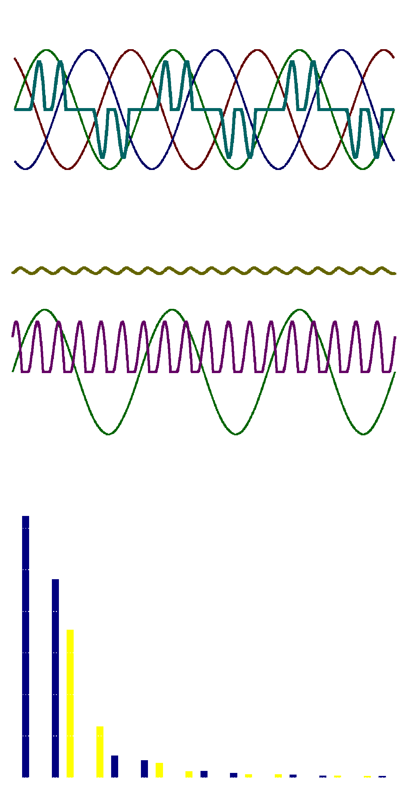

Rys.2.7. Prądy i napięcia oraz spektrum harmonicznych dla przypadku małej indukcyjności Ld
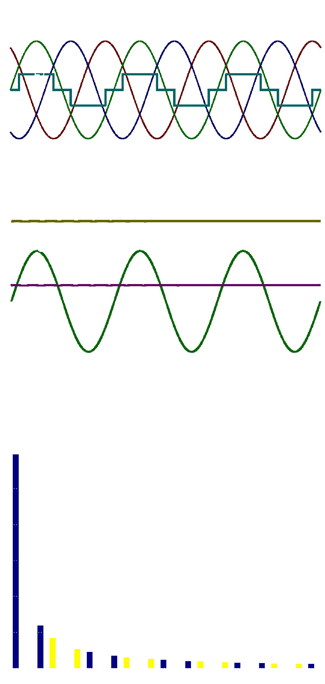
Rys.2..8. Prądy i napięcia oraz spektrum harmonicznych dla przypadku dużej indukcyjności Ld

Przebiegi prądów i napięć dla impulsowego (L_{d} małe) i ciągłego wygładzonego (L_{d} duże) prądu wyjściowego z 3-fazowego mostka przedstawiono na rysunku 2.7 i 2.8. Na tych samych rysunkach przedstawiono odpowiednie wykresy spektrum.
Wartość średnia napięcia wyjściowego w trójfazowym prostowniku diodowym przy założeniu ciągłego prądu wyjściowego
$$U_{d(\text{AV})}=\frac{6}{T}\int_{{−T}/{\text{12}}}^{T/{\text{12}}}{\sqrt{2}\sqrt{3}U_{l1}\text{cos}ω\text{tdt}}=\frac{3\sqrt{2}\sqrt{3}}{π}U_{L1}$$
W przypadku gdy z uwagi na niewielką indukcyjność w obwodzie prąd ma charakter impulsowy napięcie może być nieco większe. ( wartośc max: √6U_{lrms})

Przykładowa dyskusja parametrów prądu sieci:
a) Niewielka indukcyjność Ld - przewodzenie impulsowe
Ten przypadek jest zobrazowany na rys. 2. 7. W przykładzie wyznaczono::
Amlituda 1 harmonicznej prądu I_{L1m}= 12,59A
Wartość skuteczna 1 harmonicznej (I_{L1RSM} =I_{L1m}/√2 = 8,9A) .
Wartośc skuteczna prądu całkowitego I_{LRSM} = 12.44.
Wartość THD dla przykładowego przebiegu prądu z rys. 2. 7
$$\text{THD}=\frac{\sqrt{\text{12},{\text{44}}^{2}−{8,9}^{2}}}{8,9}\text{100}\text{\%}=\text{97},6\text{\%}$$
b) Duża indukcyjność L_{d} - przewodzenie ciągłe.
Dla przypadku granicznego gdy L_{d} dąży do ∞ wartość skuteczna prądy w linii (prądu wejściowego) i wartość skuteczna pierwszej harmonicznej prądu przy prądzie idealnie wygładzonym są określane wzorami;
$I_{L(\text{RMS})}=\sqrt{\frac{2}{3}}I_{d}=0\text{.}\text{816}I_{d}$...$I_{L1(\text{RMS})}=\frac{\sqrt{6}}{π}I_{d}=0\text{.}\text{78}I_{d}$

Dla tego przypadku idealnego wygładzenia prądu

THD = 30,8%

Problem: Czy w prostowniku o małej indukcyjności przewidzianym do pracy przy prądzie impulsowym funkcję dławika może spełniać indukcyjność obwodu zasilającego (linii, transformatora)
STEROWNIKI NAPIĘCIA PRZEMIENNEGO (AC/AC):
[L2: str 88-126], [L4: str 300-340]
Sterowniki jednofazowe:

Sterowniki tego rodzaju są stosowane do nastawiania mocy czynnej odbiorników typu rezystancyjnego stosowanych głownie do grzania. Możliwe jest sterowanie fazowe kąta załączenia tyrystorów w każdym półokresie napięcia a także załączanie obciążenia na wybraną część pełnych półfal w określonym cyklu pracy ( tzw. sterowanie pakietowe). Inne zastosowania dotyczy sterowania prądu indukcyjnego w kompensatorach mocy biernej. Wtedy odbiornik ma charakter czysto indukcyjny. Podstawowy układ przy odbiorniku RL przedstawiono na rys. 2.9. Przebiegi prądu i napięcia przy różnych katach ϑ_{z} przedstawiono na rys.2. 10


Rys.2. 9. Schemat 1-fazowego sterownika napięcia
Pytanie: Czy i jak przy pomocy 1 tyrystora i diod zrealizować łącznik do sterownika napięcia i prądu przemiennego

Pytanie: Jakie zalety ma sterowanie pakietowe w porównaniu z fazowym
Podstawowe równanie:
$$\text{Ri}(t)+L\frac{\text{di}}{\text{dt}}=U_{\text{Lm}}\text{sin}(ωt+ϑ_{z})$$
ma rozwiązanie w postaci ogólnej:
$$i(t)=\frac{U_{\text{Lm}}}{\sqrt{R^{2}+(ωL)^{2}}}(\text{sin}(ωt−ϕ)−\text{sin}(ϑ_{z}−ϕ)e^{−\frac{ωt+ϑ_{z}}{\text{tg}ϕ}})$$
gdzie : ϑz - kąt opóźnienia załączenia tyrystorów, ϕ= arctg(ωL/R)
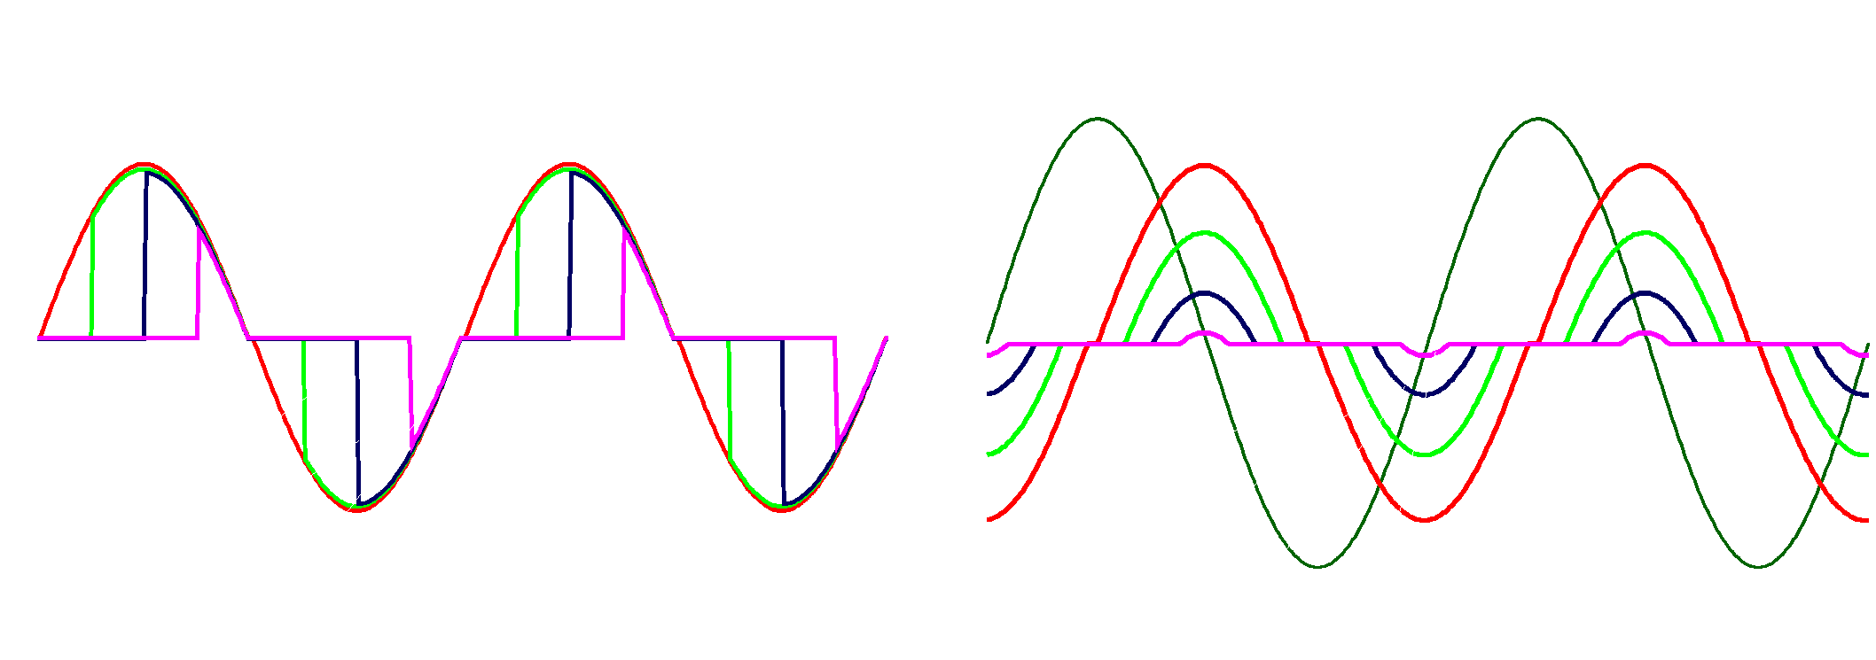
Rys.2.10 Przebiegi prądu odbiornika przy różnych kątach załączania tyrystorów dla przypadku obciążenia rezystancyjnego (a) i indukcyjnego (b)

A Przypadek obciążenia rezystancyjnego
Podstawowe wielkości wymagające wyznaczenia:
- Średni prąd tyrystora:
$$I_{T(\text{AV})}=\frac{\sqrt{2}U}{2πR}(1−\text{cos}ϑ_{z})$$
- Wartość skuteczna napięcia odbiornika:
$$U_{O(\text{RMS})}=U_{\text{LRMS}}\sqrt{1−\frac{ϑ_{z}}{π}+\frac{\text{sin}2ϑ_{z}}{2π}}$$
Pytanie: Jak wyglądają charakterystyki sterowania wartości średniej prądu w tyrystorach i wartości skutecznej napięcia odbiornika - wyznaczyć w sposób przybliżony lub dokładnie . Do czego takie charakterystyki są użyteczne.

B Przypadek obciążenia indukcyjnego - sterownik prądu biernego
- stosowany w kompensatorach.
$$i_{o}(t)=\frac{1}{ωL}\int_{ϑ_{z}}^{ωt}{U_{\text{Lm}}\text{sin}ω\text{td}ωt}=\frac{U_{m}}{ωL}(\text{cos}ϑ_{z}−\text{cos}ωt)$$
Prą średni tyrystora w tym przypadku :
$$I_{T(\text{AV})}=\frac{U_{m}}{2\text{πω}L}(\text{cos}ϑ_{z}(ϑ_{w}−ϑ_{z})+2\text{sin}ϑ_{z})$$
Pytanie: Jaki zakres sterowania kątem załączenia jest niezbędny dla odbiornika typu LR o kącie mocy ϕ
Problem . Dlaczego przy sterowaniu mocą w odbiornikach grzewczych chętniej stosuje się sterowanie pakietowe od sterowania fazowego.

Sterowniki 3-fazowe:
Sterowniki trójfazowe są stosowane gównie jako układy kontroli i ograniczenia prądu rozruchowego maszyn indukcyjnych ( tzw. miękki rozruch - „soft-start”) i z tego względu model ich obciążenia to trójfazowy symetryczny obwód RLE. W uproszczonej analizie posłużyć może obwód LR. jak na schemacie z rys.2.11.


Rys.2.11. Schemat trójfazowego sterownika

Przy wyznaczaniu napięć i prądów odbiornika w przypadku układu bez przewodu neutralnego należy uwzględnić fakt, że przewodzą łączniki bądź w 2 bądź w 3 fazach. Oznacz to że na impedancji 1 fazy odbiornika pojawiają się napięcia fazowe lub ½ napięcia przewodowego.

Pytanie: Czy przy odbiorniku trójfazowym symetrycznym przy sterowaniu fazowym przez przewód neutralny będzie płyną prąd. Co się stanie jeżeli takiego przewodu nie będzie.

